

**Lions aus Österreich zu Besuch in Eppstein**

Ein Dutzend Frauen und Männer des Lions Club Wiener Neustadt Herzog Leopold kamen am letzten Märzwochenende nach Eppstein. Freundschaftliche Bande zwischen dem Lions Club Eppstein und dem österreichischen Club sollen geknüpft werden.

Lokal handeln und global denken, über Grenzen hinweg Verbindungen schaffen, sich austauschen und voneinander lernen, ist das Ziel dieser Jumelage genannten Verbindung.

Eine Arbeitsgruppe entwickelte Ideen für das Programm für diese Tage und hoffte auf trockenes Wetter für die Ausflüge.

Rund 800 Kilometer reisten die Österreicher mit Flugzeug, Bahn und Auto am Freitagvormittag an. Zwei Eppsteiner Lions spielten mit ihren Vans Taxi und transportierten die Gäste vom Flughafen und Bahnhof zum Hotel, zu den verschiedenen Treffpunkten und abends wieder zurück zum Quartier.

Einen ersten Aperitif und Gelegenheit zum Beschnuppern gabs im LOFT Bremthal, dem Clubraum der Eppsteiner Lions.

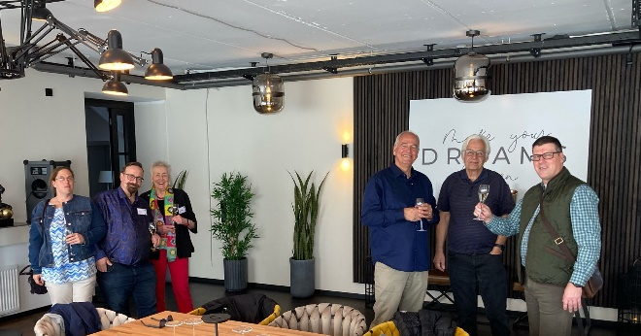Präsident Michael Luszczak vom Lions Club Wiener Neustadt Herzog Leopold (rechts) und Justo von Hein (dritter von rechts) mit Gästen und Eppsteiner Lions

Von dort ging es zum Mittagessen in die Wunderbar am Eppsteiner Vorzeigebahnhof. Mit der ‚Lauschtour‘ wanderte die Gruppe dann durch die Altstadt hoch zur Burg. Die Sonne meinte es gut, manche bezwangen noch die Stufen des Burgturms und genossen den herrlichen Ausblick. Müde und durstig freuten sich alle auf eine Erfrischung.

In der Kemenate hatte Lions Freund Dirk Baßler von EDEKA schon dafür gesorgt, dass das hessische Nationalgetränk, der Apfelwein im Gerippten, zur Erfrischung bereitstand. Alle wollten probieren - manche entschieden sich aber dann doch für Sekt.

Der Burgvereinsvorsitzende Ramon Olivella begrüßte die Gäste und schilderte launig, wie spannend und aufwendig die Erhaltung von alten Gemäuern ist.

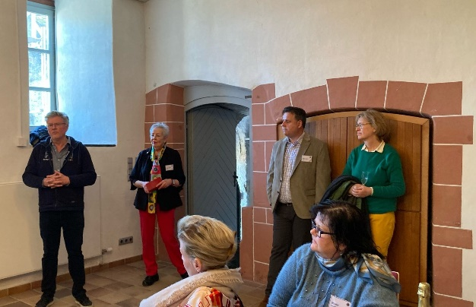 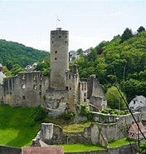

Ramon Olivella (links) in der Kemenate auf Burg Eppstein

Beim abendlichen Empfang bei PERCUMA, gesponsert von Lions Freund Markus Rösmann, begrüßte von Hein als Präsident des Lions Club Eppstein offiziell die Gäste aus Österreich. Er betonte in seiner Rede die Notwendigkeit des sozialen Engagements der Lions weltweit und lokal. ‚Insbesondere in virulenten, von Kriegen und Krisen geprägten Zeiten wie diesen, ist eine grenzüberschreitende Freundschaft und Zusammenarbeit wichtiger als je zuvor.‘

Michael Luszczak, der Präsident aus Wiener Neustadt, wünschte sich, dass diese Verbindung der Clubs zum Blühen und Gedeihen gebracht wird und wird sich dafür einsetzen. Bürgermeister Alexander Simon begrüßte ebenfalls die Gäste und unterstrich das soziale Engagement der Lions hier und weltweit zum Wohl der Allgemeinheit.

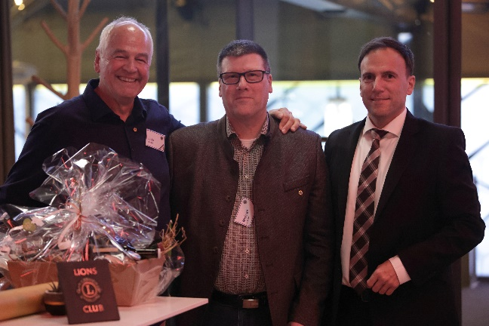Von links nach rechts:

Justo von Hein, Präsident Lions Club Eppstein

Michael Luszczak, Präsident Lions Club Wiener Neustadt Herzog Leopold

Alexander Simon, Bürgermeister von Eppstein

Am nächsten Tag ging es mit über 30 Personen per Bus in den Rheingau. Ralf Herrmann und Peter Arnold aus Eppstein erzählten über die Entstehung der Rheinromantik und am Niederwalddenkmal über die zum Glück längst vergessene deutsch-französische Feindschaft.

Von dort wanderten die Wiener Neustädter und Eppsteiner Lions über die Rossel zum Jagdschloss Niederwald, genossen den Blick auf das Binger Loch, den Mäuseturm und danach den Imbiss im Restaurant.

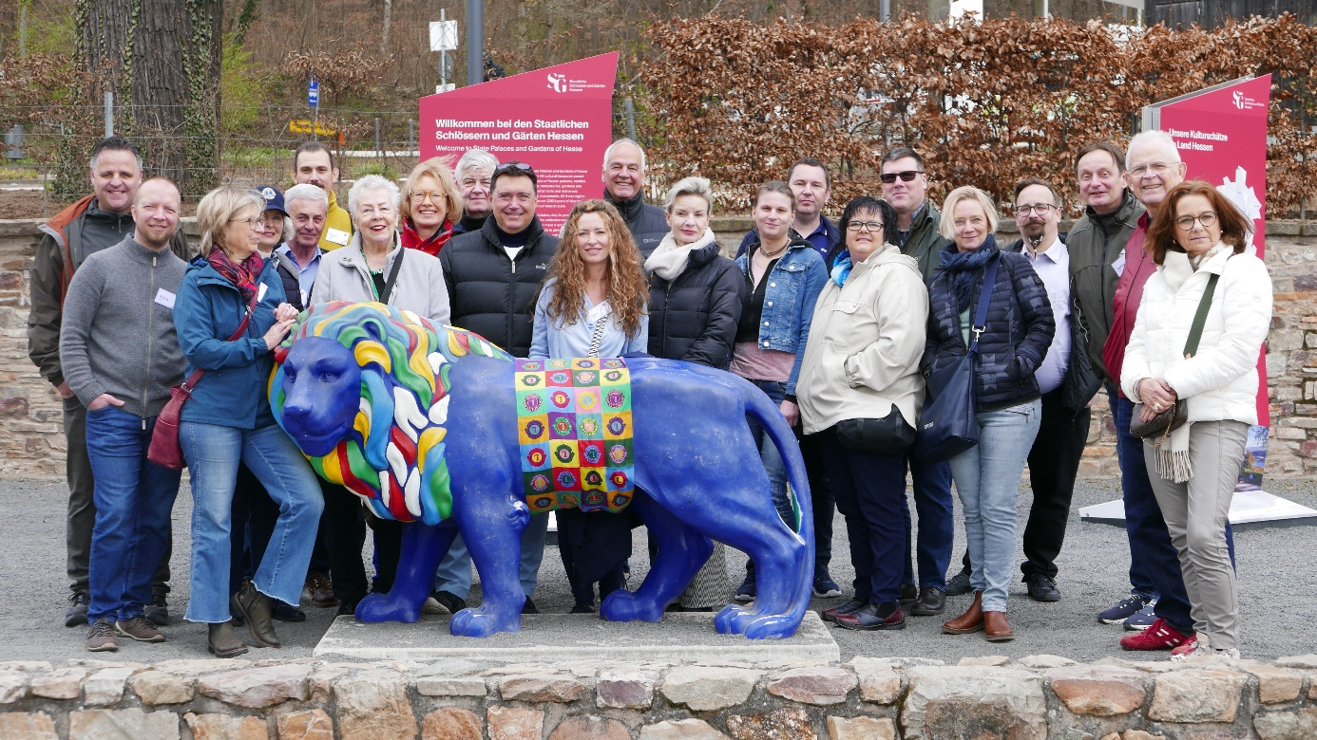

Gäste aus Österreich und Gastgeber aus Eppstein

Der nächste Höhepunkt war das Kloster Eberbach. Ein sachkundiger Gästeführer schilderte die Entstehung des Klosters, seine spirituelle und wirtschaftliche Bedeutung, und ließ das Leben der Mönche dort vor dem geistigen Auge entstehen.

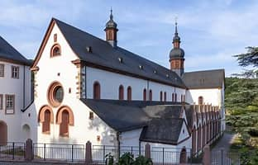 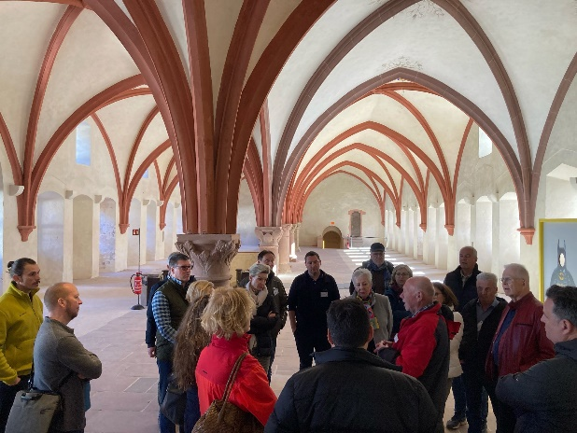

Bei Kerzenschein neben alten Holzfässern im Kabinettkeller des Klosters genossen alle die Weinprobe mit Rieslingen des Staatsweinguts.

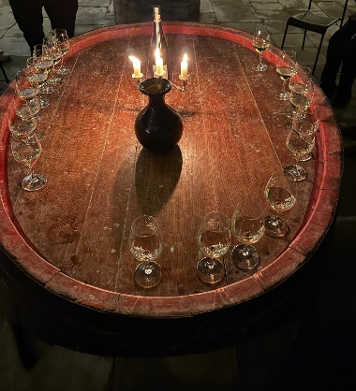 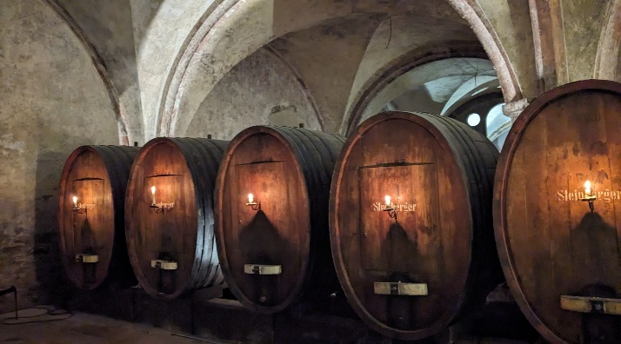

Abends in gemütlicher Runde im Gutsausschank in Rauenthal fachsimpelten die österreichischen Gäste mit den Eppsteinern gutgelaunt über die Unterschiede zwischen den Weinen des Rheingaus und denen der Thermenregion bei Wiener Neustadt in Niederösterreich.

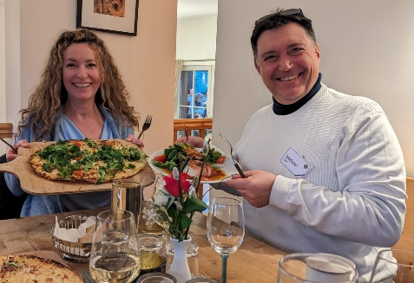 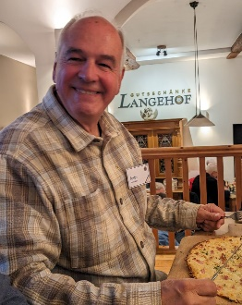 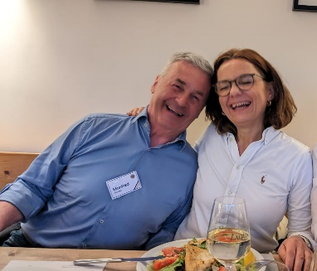

Past Präsident Michael Graf aus Justo von Hein, Präsident Brigitta und Manfred Thurner

Wiener Neustadt mit seiner Frau Doris Lions Club Eppstein aus Wiener Neustadt

Am nächsten Morgen wurde gearbeitet. Ein Team der Wiener Neustädter und der Eppsteiner Lions trafen sich zum Thema Adventskalender. Die Österreicher wollen die Idee des Kalenders aufgreifen und ließen sich die umfangreiche und recht komplizierte Abwicklung dieser Activity erklären.

Eine andere Gruppe nahm die S-Bahn nach Frankfurt und spazierte zum Römerberg. Dort wartete eine Gästeführerin und erzählte über das alte und das neue Frankfurt.

Zwischen Kaisersaal im Rathaus Römer, der Neuen Altstadt und den römischen Ausgrabungen bekam man in diesem Viertel ein Gespür für die Dynamik der Stadtentwicklung von Frankfurt.

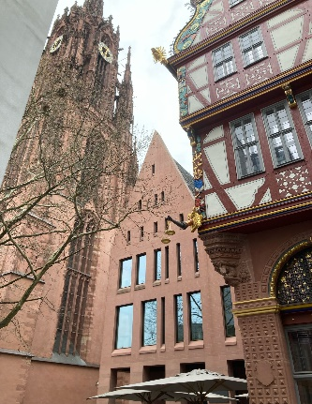 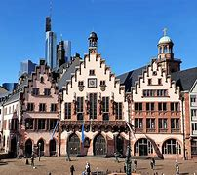

In einer Traditionsgaststätte am Dom trafen sich alle wieder zum Abschiedsessen. Die Tage waren wie im Flug vergangen. Bei Frankfurter Schnitzel mit Grüner Soße wurden Adressen und Erinnerungen ausgetauscht.

Präsident Michael Luszczak aus Wiener Neustadt fand bewegende Dankesworte für die Gastfreundschaft und das gelungene Programm und sprach eine Gegeneinladung nach Wiener Neustadt aus.

Präsident Justo von Hein aus Eppstein überreichte jedem Gast ein Kästchen mit Frankfurter Bethmännchen. ‚Es ist mir eine große Freude die Lions Freunde des Clubs Wiener Neustadt Herzog Leopold kennen gelernt zu haben. Gemeinsam haben wir ja das Ziel, anderen zu helfen. Mit unserer neuen Freundschaft können wir voneinander lernen und uns gegenseitig darin stärken, dieses Ziel weiter zu erreichen‘, so von Hein.

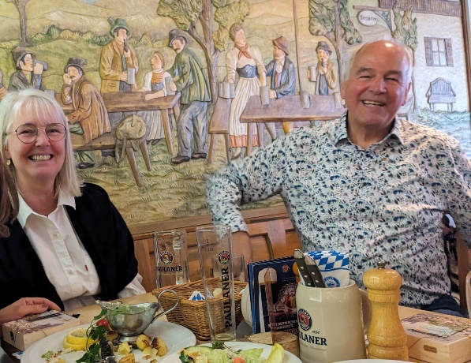

Kiki und Justo von Hein

Mit leiser Wehmut und herzlichen Umarmungen verabschiedeten sich Gäste und Gastgeber voneinander.

Ein Wiedersehen in Wiener Neustadt ist für das Frühjahr 2026 angedacht